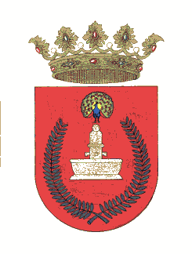
FIESTA DE SAN ISIDRO:
Lunes 15 de mayo 2023.

- 12.30 Misa y a continuación procesión.
- 15.00 Comida Popular.
El postre: “Un Jericano” por gentileza de la Pastelería Mesado de Jérica.
- Tarde de Mirlas y para acabar en el horno horchata, fartons y como no el rollo y las cerezas.
Os esperamos a todos.
Para la comida apuntarse este año en el Ayuntamiento, telf. 964 14 55 42 o info@pavias.es

